**存量数据质监软件**

**概要设计说明书**

|  |  |  |
| --- | --- | --- |
| 文档状态： | 文档编号： |  |
| [ ] 草稿  [√] 已发布  [ ] 修改中 | 编撰： | 侯星亮 |
| 编撰日期： | 2015-08-06 |
| 保密级别： | 内部资料 |
| 文档版本： | 1.0 |

**文档控制**：

**版本历史**

|  |  |  |  |
| --- | --- | --- | --- |
| 日期 | 版本 | 说明 | 作者 |
| 2015-08-06 | 1.0 | 初稿 | 侯星亮 |
|  |  |  |  |

**保密等级定义** 🞎公开资料 🗹内部资料 🞎保密资料 🞎机密资料

**目 录**

1. 引言 1

1.1. 目的 1

1.2. 范围 1

1.3. 定义、首字母缩写词和缩略语 1

1.4. 参考资料 1

2. 系统架构 2

2.1.系统技术原则 2

2.2.系统运行环境 2

2.3.系统依赖 2

2.4.异常与错误处理机制 2

2.5.非功能性需求的解决方案 2

3. 系统设计 3

3.1.成果检查 3

3.1.1.基本职责与原理描述 3

3.1.2.功能/环节列表 3

3.1.3.业务逻辑定义 4

3.1.4.子模块 4

3.1.5.异常机制定义 4

3.2.指标表字段配置 4

3.2.1.基本职责与原理描述 4

3.3.字典配置 8

3.3.1.基本职责与原理描述 8

3.4.规则配置 16

3.4.1.基本职责与原理描述 16

3.4.2.功能/环节列表 16

3.5.存量数据类型 16

3.5.1.基本职责与原理描述 16

3.6.成果目录配置 17

3.6.1.基本职责与原理描述 17

3.7.成果文件配置 17

3.7.1.基本职责与原理描述 17

3.8.行政区划编码 18

4.人员配置 20

# 引言

## 目的

按照《存量土地登记信息上报办法》的技术标准和要求，编写软件，以满足全省各市、县开展存量土地登记信息上报工作的要求。

## 范围

本文档适用于‘存量数据质检软件’的设计、开发、测试等全过程。

预期读者：需求分析人员、软件设计师、测试工程师等。

## 定义、首字母缩写词和缩略语

## 参考资料

《存量土地登记信息上报办法》

《指标填写要求20140818》

《国家检查必须修改的轻缺陷列表》

# 系统架构

## 系统技术原则

稳定性原则：系统设计过程中应充分考虑软件运行过程中的稳定性。

标准化原则：系统各项标准应遵从存量土地登记信息上报办法。

## 系统运行环境

|  |  |
| --- | --- |
| 硬件配置 | 2G内存及以上 |
| 软件配置 | Windows全平台产品、Office2003及以上产品、ArcGis9.3 |

## 系统依赖

## 异常与错误处理机制

1. 对于程序运行过程中的环境配置问题，要明确提示用户如何处理。例如提示用户安装office系列产品或者ArcGIS产品。

## 非功能性需求的解决方案

需求说明书要求的各种非功能性需求在其它章节已给出解决方案，针对性能需求可以采用如下措施实现：

1. 优化查询算法，减少检查时间。

# 系统设计

## 成果检查

### 基本职责与原理描述

成果检查模块为存量数据质检软件的核心模块，涉及到将待检查数据导入系统，进行文件结构展示，根据设定好的检查规则对导入数据进行检查，并将检查结果导出的功能。

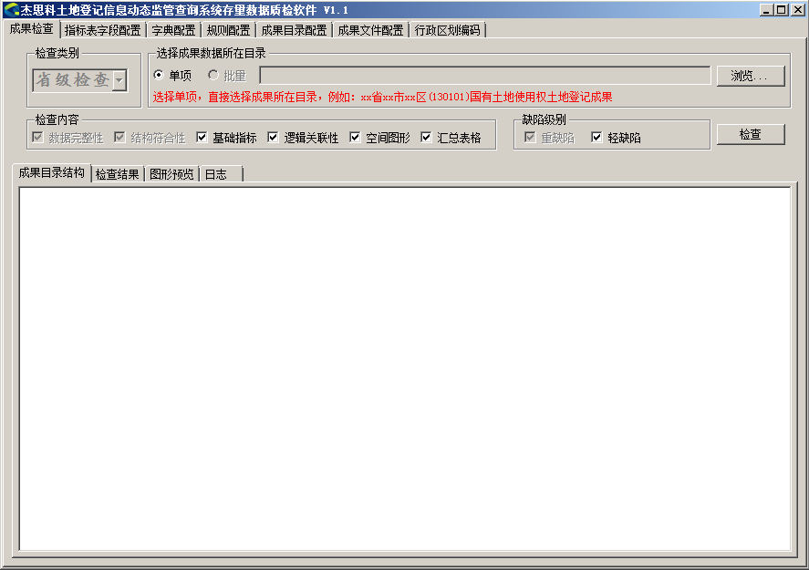

### 功能/环节列表

|  |  |  |  |
| --- | --- | --- | --- |
| **子模块名称** | **功能项** | **描述** | **备注** |
| 成果检查 | 浏览 | 导入目标文件夹内的所有文件 |  |
| 检查内容 | 检查数据的内容，分为数据完整性、结构符合性、基础指标、逻辑关联性、空间图形、汇总表格，前两项为必选项，后四项可根据需求选择是否进行检查。 |  |
| 检查 | 触发操作，点击‘检查’按钮，根据制定好的规则对存量数据进行检查 |  |
| 成果目录结构 | 显示通过浏览导入的文件夹目录结构 |  |
| 检查结果 | 展示检查的最终结果，显示所有有问题的数据，数据内容包括（序号、成果名称、规则类型、规则编号、规则名称、错误描述、行号、错误等级、检查日期）缺陷总数、重缺陷条数、轻缺陷条数，并能导出。 |  |
| 图形预览 | 显示文件中图形数据的展示效果 |  |
| 日志 | 显示检查过程日志，对每条数据的处理操作 |  |

### 业务逻辑定义

### 子模块

### 异常机制定义

|  |  |
| --- | --- |
| 异常信息 | 处理方式 |
| 数据导入异常 | 弹出提示框，将捕获的异常展示给用户 |

## 指标表字段配置

### 基本职责与原理描述

配置基础指标信息，需要配置表名称、列名、列描述、数据类型、数据长度、数据精度。具体内容见下表：

| 序号 | 字段名称 | 字段代码 | 字段类型 | 字段长度 | 小数位数 | 值域 | 约束条件 | 备注 |
| --- | --- | --- | --- | --- | --- | --- | --- | --- |
| 11 | 县级行政区编码 | XZQBM | Char | 20 |  |  | M |  |
| 12 | 宗地统一编码 | ZDTYBM | Char | 30 |  |  | M | 见本表注2 |
| 13 | 原宗地编号 | ZDBH | Char | 20 |  |  | M |  |
| 14 | 图号 | TFBH | Char | 20 |  |  | O | 见本表注3 |
| 15 | 坐落 | ZDZL | Char | 100 |  |  | M |  |
| 16 | 批准用途 | PZYT | Char | 20 |  | 字典值 | M | 见本表注4 |
| 17 | 批准用途编码 | PZYTBM | Char | 20 |  | 字典值 | M | 见本表注5 |
| 18 | 宗地面积 | ZDMJ | Double | 16 | 2 | >0 | M | 单位：平方米 |
| 19 | 取得价格 | QDJG | Double | 16 | 2 | ≥0 | O | 单位：元 |
| 110 | 建筑容积率 | JZRJL | Double | 16 | 2 | ＞0 | M |  |
| 111 | 建筑密度 | JZMD | Double | 16 | 2 | [0，1] | M |  |
| 112 | 建筑物占地面积 | JZWMJ | Double | 16 | 2 | ＞0 | M | 单位：平方米 |
| 113 | 供地监管号 | GDJGH | Char | 50 |  |  | M |  |
| 114 | 供地合同号 | GDHTH | Char | 50 |  |  | 0 |  |
| 115 | 宗地历史状态 | ZDZT | Int | 1 |  |  | M |  |
| 116 | 原系统中宗地唯一编码 | YZDBSM | Char | 50 |  |  | M |  |
| 117 | 权利人 | QLR | Char | 100 |  |  | M |  |
| 118 | 证件种类 | ZJLX | Char | 20 |  | 见字典 | M |  |
| 119 | 证件编号 | ZJBH | Char | 50 |  |  | M |  |
| 120 | 单位性质 | DWXZ | Char | 50 |  | 见字典 | O |  |
| 121 | 行业代码 | HYDM | Char | 32 |  | 见字典 | O |  |
| 122 | 共有人 | GYR | Char | 100 |  |  | C |  |
| 123 | 权属性质 | QSXZ | Char | 50 |  | 见字典 | M |  |
| 124 | 使用权类型 | SYQLX | Char | 50 |  | 见字典 | M |  |
| 125 | 使用权面积 | SYQMJ | Double | 16 | 2 | ＞0 | M | 单位：平方米 |
| 126 | 独用面积 | DYMJ | Double | 16 | 2 | ≥0 | O | 单位：平方米 |
| 127 | 分摊面积 | FTMJ | Double | 16 | 2 | ≥0 | O | 单位：平方米 |
| 128 | 使用期限 | SYQX | Int | 2 |  | ＞0 | O |  |
| 129 | 终止日期 | ZZRQ | Date |  |  |  | O |  |
| 130 | 空间权利设立情况 | ZDLX | Int | 1 |  | 见字典 | O |  |
| 131 | 土地抵押权人 | DYR | Char | 50 |  |  | C |  |
| 132 | 土地抵押权人证件类型 | DYRLX | Char | 50 |  | 见字典 | C |  |
| 133 | 土地抵押权人证件编号 | DYRZJLX | Char | 50 |  |  | C |  |
| 134 | 抵押顺序号 | DYSXH | Int | 8 |  | ＞0 | C |  |
| 135 | 土地抵押面积 | TDDYMJ | Double | 16 | 2 | ＞0 | C | 单位：平方米 |
| 136 | 抵押土地价格 | DYTDJG | Double | 16 | 2 | ＞0 | O | 单位：元 |
| 137 | 土地抵押金额 | DYJE | Double | 16 | 2 | ＞0 | C | 单位：元 |
| 138 | 货币类型 | HBLX | Char | 50 |  |  | C |  |
| 139 | 抵押登记日期 | DYRQ | Date |  |  |  | C |  |
| 140 | 抵押终止日期 | DYZZRQ | Date |  |  |  | C |  |
| 141 | 抵押情况 | DYZT | Int | 1 |  | 见字典 | C |  |
| 142 | 查封法院 | CFFY | Char | 100 |  |  | C |  |
| 143 | 查封文号 | CFWH | Char | 50 |  |  | C |  |
| 144 | 查封日期 | CFRQ | Date |  |  |  | C |  |
| 145 | 查封终止日期 | CFZZRQ | Date |  |  |  | C |  |
| 146 | 查封顺序号 | CFSXH | Int | 8 |  | ＞0 | C |  |
| 147 | 解封日期 | JFRQ | Date |  |  |  | C |  |
| 148 | 查封情况 | CFZT | Int | 1 |  | 见字典 | C |  |
| 149 | 地役权登记 | DYQDJ | Int | 1 |  | 见字典 | C |  |
| 150 | 异议登记 | YYDJ | Int | 1 |  | 见字典 | C |  |
| 151 | 预告登记 | YGDJ | Int | 1 |  | 见字典 | C |  |
| 152 | 登记日期 | DJRQ | Date |  |  |  | M |  |
| 153 | 登记类型 | DJLX | Char | 50 |  | 见字典 | M |  |
| 154 | 土地权利证书号 | ZSBH | Char | 50 |  |  | M |  |
| 155 | 土地他项权利证明书号 | TXZSBH | Char | 50 |  |  | O |  |
| 156 | 发证机关编号 | FZJG | Char | 128 |  |  | M |  |
| 157 | 原系统中土地权利人唯一编码 | YTDQLRBSM | Char | 100 |  |  | M |  |
| 558 | 经办人上岗证号 | JBR_SGZH | Char | 128 |  |  | M |  |
| 159 | 初审人上岗证号 | CSR_SGZH | Char | 128 |  |  | M |  |
| 160 | 审核人上岗证号 | SHR_SGZH | Char | 128 |  |  | M |  |
| 161 | 审核人员名称 | SHRMC | Char | 100 |  |  | M |  |
| 162 | 税费缴纳情况 | SFJNQK | Int | 1 |  |  | C |  |
| 163 | 公告结束时间 | GG_JSSJ | Date |  |  |  | O |  |
| 164 | 不计时开始时间 | BJS_KSSJ | Date |  |  |  | O |  |
| 165 | 不计时结束时间 | BJS_JSSJ | Date |  |  |  | O |  |
| 166 | 批准机关 | PZJG | Char | 50 |  |  | M |  |
| 167 | 关联宗地代码 | GLZDBH | Char | 1000 |  |  | C |  |
| 168 | 关联权利人 | GLQLR | Char | 1000 |  |  | C |  |
| 169 | 关联土地权利证书号 | GLTDQLZSH | Char | 1000 |  |  | C |  |
| 170 | 关联土地他项权利证明书号 | GLTDTXQLZMSH | Char | 1000 |  |  | C |  |
| 171 | 地役权人 | XYR | Char | 100 |  |  | C |  |
| 172 | 预告登记权利人 | YGR | Char | 100 |  |  | C |  |
| 173 | 异议登记权利人 | YYR | Char | 100 |  |  | C |  |
| 174 | 是否住宅用地分割登记 | SFZZYDFGDJ | Int | 1 |  | 见字典 | C |  |
| 175 | 统一配号 | PHID | Char | 19 |  |  | M |  |
| 176 | 是否数据修正 | SFSJXZ | Int | 1 |  | 见字典 | C |  |
| 177 | 数据修正说明 | SJXZSM | Char | 500 |  |  | C |  |
| 178 | 流程耗时 | LCHS | Double | 16 | 2 |  | M |  |
| 注1：约束条件取值：M（必填）、O（可填）、C（条件必填），以下含义相同。  注2：宗地代码采用五层19 位层次码结构，按层次分别表示6位县级行政区划、3位地籍区、3位地籍子区、2位土地权属类型、5位宗地顺序号。  注3：图号即所属图幅号，按着《国家基本比例尺地形图分幅和编号》GB/T 13989填写，可以填写多个，用“,”号分隔。  注4：批准用途按《土地利用现状分类》GB/T 21010-2007执行，填写本宗地批准用途的二级类名称。  注5：批准用途编码按《土地利用现状分类》GB/T 21010-2007执行，填写本宗地批准用途的二级类编码。  注6：值域中字典见3.3属性值代码字典中代码。 | | | | | | | | |

## 字典配置

### 基本职责与原理描述

指标表中用到的所有字典编码。

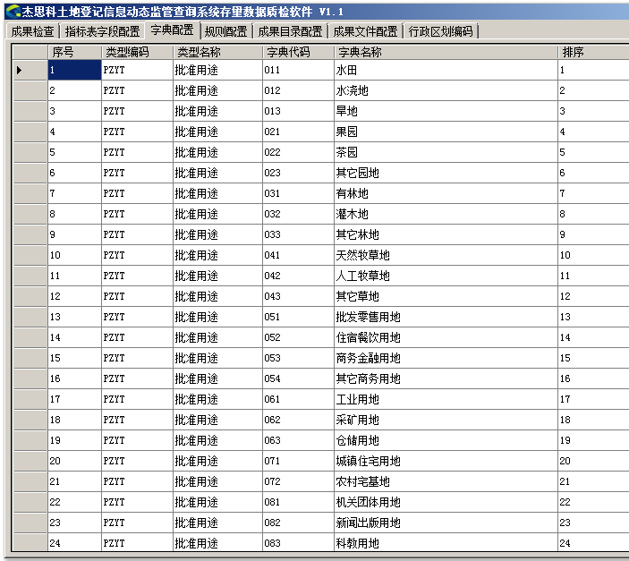

**批准用途代码(PZYTBM)**

| 代码 | 名称 | 备注 |
| --- | --- | --- |
| 011 | 水田 |  |
| 012 | 水浇地 |  |
| 013 | 旱地 |  |
| 021 | 果园 |  |
| 022 | 茶园 |  |
| 023 | 其它园地 |  |
| 031 | 有林地 |  |
| 032 | 灌木地 |  |
| 033 | 其它林地 |  |
| 041 | 天然牧草地 |  |
| 042 | 人工牧草地 |  |
| 043 | 其它草地 |  |
| 051 | 批发零售用地 |  |
| 052 | 住宿餐饮用地 |  |
| 053 | 商务金融用地 |  |
| 054 | 其它商服用地 |  |
| 061 | 工业用地 |  |
| 062 | 采矿用地 |  |
| 063 | 仓储用地 |  |
| 071 | 城镇住宅用地 |  |
| 072 | 农村宅基地 |  |
| 081 | 机关团体用地 |  |
| 082 | 新闻出版用地 |  |
| 083 | 科教用地 |  |
| 084 | 医卫慈善用地 |  |
| 085 | 文体娱乐用地 |  |
| 086 | 公共设施用地 |  |
| 087 | 公园与绿地 |  |
| 088 | 风景名胜用地 |  |
| 091 | 军事设施用地 |  |
| 092 | 使领馆用地 |  |
| 093 | 监教场所用地 |  |
| 094 | 宗教用地 |  |
| 095 | 殡葬用地 |  |
| 101 | 铁路用地 |  |
| 102 | 公路用地 |  |
| 103 | 街巷用地 |  |
| 104 | 农村用地 |  |
| 105 | 机场用地 |  |
| 106 | 港口码头用地 |  |
| 107 | 管道运输用地 |  |
| 111 | 河流水面 |  |
| 112 | 湖泊水面 |  |
| 113 | 水库水面 |  |
| 114 | 坑塘水面 |  |
| 115 | 沿海滩涂 |  |
| 116 | 内陆滩涂 |  |
| 117 | 沟渠 |  |
| 118 | 水工建筑用地 |  |
| 119 | 冰川及永久积雪 |  |
| 121 | 空闲地 |  |
| 122 | 设施农用地 |  |
| 123 | 田坎 |  |
| 124 | 盐碱地 |  |
| 125 | 沼泽地 |  |
| 126 | 沙地 |  |
| 127 | 裸地 |  |
| 201 | 城市 |  |
| 202 | 建制镇 |  |
| 203 | 村庄 |  |
| 204 | 采矿用地 |  |
| 205 | 风景名胜及特殊用地 |  |

**权属性质代码(QSXZ)**

| 代码 | 名称 | 备注 |
| --- | --- | --- |
| 10 | 国有土地所有权 |  |
| 20 | 国有土地使用权 |  |
| 30 | 集体土地所有权 |  |
| 31 | 村民小组 |  |
| 32 | 村集体经济组织 |  |
| 33 | 乡集体经济组织 |  |
| 34 | 其它农民集体经济组织 |  |
| 40 | 集体土地使用权 |  |

**证件种类代码(ZJLX)**

| 代码 | 名称 | 备注 |
| --- | --- | --- |
| 1 | 居民身份证 |  |
| 2 | 军官证 |  |
| 3 | 护照 |  |
| 4 | 行政、企事业单位机构代码证或法人代码证 |  |
| 5 | 营业执照 |  |
| 8 | 其它 |  |

**单位性质代码（DWXZ）**

| 代码 | 名称 | 备注 |
| --- | --- | --- |
| 1 | 行政 |  |
| 2 | 事业 |  |
| 3 | 国有企业 |  |
| 4 | 集体企业 |  |
| 5 | 私营企业 |  |
| 6 | 外资企业 |  |
| 7 | 港澳台企业 |  |
| 8 | 联营企业 |  |
| 9 | 股份制 |  |
| 10 | 个体企业 |  |
| 11 | 其他 |  |
| 12 | 个人 |  |

**使用权类型代码(SYQLX)**

| 代码 | 名称 | 备注 |
| --- | --- | --- |
| 11 | 划拨 |  |
| 12 | 出让 |  |
| 13 | 入股 |  |
| 14 | 租赁 |  |
| 15 | 授权经营 |  |
| 21 | 荒地拍卖 |  |
| 22 | 拨用宅基地 |  |
| 23 | 拨用企业用地 |  |
| 24 | 农用地承包 |  |
| 25 | 集体土地入股 |  |
| 99 | 其他 |  |

**空间权利设立情况代码（ZDLX）**

| 代码 | 名称 | 备注 |
| --- | --- | --- |
| 1 | 地表 |  |
| 2 | 地上 |  |
| 3 | 地下 |  |

**抵押状态代码（DYZT）**

| 代码 | 名称 | 备注 |
| --- | --- | --- |
| 0 | 未抵押 |  |
| 1 | 抵押 |  |

**查封状态代码(CFZT)**

| 代码 | 名称 | 备注 |
| --- | --- | --- |
| 0 | 未查封 |  |
| 1 | 查封 |  |

**登记类型代码(DJLX)**

| 代码 | 名称 | 备注 |
| --- | --- | --- |
| A | 总登记 |  |
| B | 初始登记 |  |
| C | 变更登记 |  |
| D | 注销登记 |  |
| E | 更正登记 |  |
| F | 遗失补证登记 |  |
| G | 抵押登记 |  |
| H | 抵押变更登记 |  |
| I | 抵押注销登记 |  |
| J | 查封登记 |  |
| K | 解封登记 |  |
| L | 预告登记 |  |
| M | 预告注销登记 |  |
| N | 异议登记 |  |
| O | 异议注销登记 |  |
| P | 地役登记 |  |
| Q | 地役变更登记 |  |
| R | 地役注销登记 |  |

**地役权登记代码(DYQDJ)**

| 代码 | 名称 | 备注 |
| --- | --- | --- |
| 0 | 不存在地役权登记 |  |
| 1 | 存在地役权登记 |  |

**异议登记代码(YYDJ)**

| 代码 | 名称 | 备注 |
| --- | --- | --- |
| 0 | 不存在异议登记 |  |
| 1 | 存在异议登记 |  |

**预告登记代码(YGDJ)**

| 代码 | 名称 | 备注 |
| --- | --- | --- |
| 0 | 不存在预告登记 |  |
| 1 | 存在预告登记 |  |

**是否住宅用地分割登记代码(SFZZYDFGDJ)**

| 代码 | 名称 | 备注 |
| --- | --- | --- |
| 0 | 否 |  |
| 1 | 是 |  |

**是否数据修正代码(SFSJXZ)**

| 代码 | 名称 | 备注 |
| --- | --- | --- |
| 0 | 否 |  |
| 1 | 是 |  |

**行业代码大类(HYDM)**

| 代码 | 名称 | 备注 |
| --- | --- | --- |
| 01 | 农业 |  |
| 02 | 林业 |  |
| 03 | 畜牧业 |  |
| 04 | 渔业 |  |
| 05 | 农、林、牧、渔服务业 |  |
| 06 | 煤炭开采和洗选业 |  |
| 07 | 石油和天然气开采业 |  |
| 08 | 黑色金属矿采选业 |  |
| 09 | 有色金属矿采选业 |  |
| 10 | 非金属矿采选业 |  |
| 11 | 开采辅助活动 |  |
| 12 | 其他采矿业 |  |
| 13 | 农副食品加工业 |  |
| 14 | 食品制造业 |  |
| 15 | 酒、饮料和精制茶制造业 |  |
| 16 | 烟草制品业 |  |
| 17 | 纺织业 |  |
| 18 | 纺织服装、服饰业 |  |
| 19 | 皮革、毛皮、羽毛及其制品和制鞋业 |  |
| 20 | 木材加工和木、竹、藤、棕、草制品业 |  |
| 21 | 家具制造业 |  |
| 22 | 造纸和纸制品业 |  |
| 23 | 印刷和记录媒介复制业 |  |
| 24 | 文教、工美、体育和娱乐用品制造业 |  |
| 25 | 石油加工、炼焦和核燃料加工业 |  |
| 26 | 化学原料和化学制品制造业 |  |
| 27 | 医药制造业 |  |
| 28 | 化学纤维制造业 |  |
| 29 | 橡胶和塑料制品业 |  |
| 30 | 非金属矿物制品业 |  |
| 31 | 黑色金属冶炼和压延加工业 |  |
| 32 | 有色金属冶炼和压延加工业 |  |
| 33 | 金属制品业 |  |
| 34 | 通用设备制造业 |  |
| 35 | 专用设备制造业 |  |
| 36 | 汽车制造业 |  |
| 37 | 铁路、船舶、航空航天和其他运输设备制造业 |  |
| 38 | 电气机械和器材制造业 |  |
| 39 | 计算机、通信和其他电子设备制造业 |  |
| 40 | 仪器仪表制造业 |  |
| 41 | 其他制造业 |  |
| 42 | 废弃资源综合利用业 |  |
| 43 | 金属制品、机械和设备修理业 |  |
| 44 | 电力、热力生产和供应业 |  |
| 45 | 燃气生产和供应业 |  |
| 46 | 水的生产和供应业 |  |
| 47 | 房屋建筑业 |  |
| 48 | 土木工程建筑业 |  |
| 49 | 建筑安装业 |  |
| 50 | 建筑装饰和其他建筑业 |  |
| 51 | 批发业 |  |
| 52 | 零售业 |  |
| 53 | 铁路运输业 |  |
| 54 | 道路运输业 |  |
| 55 | 水上运输业 |  |
| 56 | 航空运输业 |  |
| 57 | 管道运输业 |  |
| 58 | 装卸搬运和运输代理业 |  |
| 59 | 仓储业 |  |
| 60 | 邮政业 |  |
| 61 | 住宿业 |  |
| 62 | 餐饮业 |  |
| 63 | 电信、广播电视和卫星传输服务 |  |
| 64 | 互联网和相关服务 |  |
| 65 | 软件和信息技术服务业 |  |
| 66 | 货币金融服务 |  |
| 67 | 资本市场服务 |  |
| 68 | 保险业 |  |
| 69 | 其他金融业 |  |
| 70 | 房地产业 |  |
| 71 | 租赁业 |  |
| 72 | 商务服务业 |  |
| 73 | 研究和试验发展 |  |
| 74 | 专业技术服务业 |  |
| 75 | 科技推广和应用服务业 |  |
| 76 | 水利管理业 |  |
| 77 | 生态保护和环境治理业 |  |
| 78 | 公共设施管理业 |  |
| 79 | 居民服务业 |  |
| 80 | 机动车、电子产品和日用产品修理业 |  |
| 81 | 其他服务业 |  |
| 82 | 教育 |  |
| 83 | 卫生 |  |
| 84 | 社会工作 |  |
| 85 | 新闻和出版业 |  |
| 86 | 广播、电视、电影和影视录音制作业 |  |
| 87 | 文化艺术业 |  |
| 88 | 体育 |  |
| 89 | 娱乐业 |  |
| 90 | 中国共产党机关 |  |
| 91 | 国家机构 |  |
| 92 | 人民政协、民主党派 |  |
| 93 | 社会保障 |  |
| 94 | 群众团体、社会团体和其他成员组织 |  |
| 95 | 基层群众自治组织 |  |
| 96 | 国际组织 |  |

## 规则配置

### 基本职责与原理描述

配置存量数据的检查规则，集体土地所有权、集体土地使用权、国有土地使用权的检查项是一致的，但是检查规则不一样，在进行检查时，需要根据检查的内容，设定不同的检查规则。监管指标检查细则分为以下几部分：

### 功能/环节列表

|  |  |  |  |
| --- | --- | --- | --- |
| **子模块名称** | **功能项** | **描述** | **备注** |
| 规则配置 | 规则类型 | 设定存量数据的检查类型（存量数据类型，从存量数据类型读取），例如集体土地所有权、集体土地使用权、国有土地使用权，根据选择的类型不同，设定不同的规则。 |  |
| 规则设定列表 | 设定检查的基础指标和逻辑关联规则、结构符合性、空间图形规则。 |  |

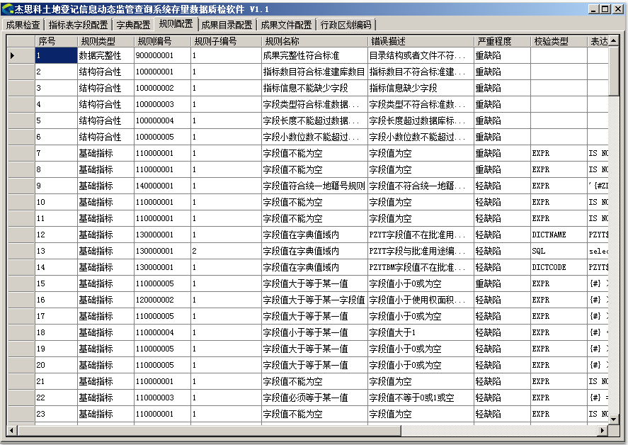

## 存量数据类型

### 基本职责与原理描述

需要检查的存量数据有多种类型，目前已知的存量数据类型有：集体土地所有权(JTSYQ)、集体土地使用权(JTSHYQ)、国有土地所有权(GYSYQ)。此模块可以不单独配置页面，在配置文件中直接书写也可。

## 成果目录配置

### 基本职责与原理描述

成果文件配置主要是为了检查文件目录完整性，在检查过程中在此模块配置的目录必须要有，如果目录缺失认定为重缺陷。

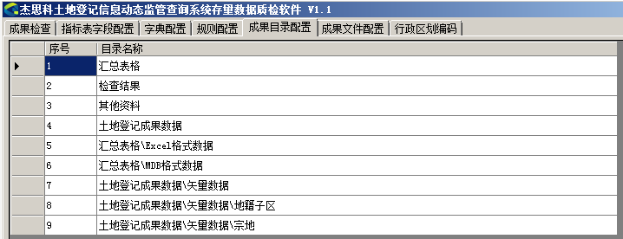

## 成果文件配置

### 基本职责与原理描述

对应成果目录，配置每个目录下应该有的文件及文件名称和文件类型。如有缺失文件，在检查结果中显示为重缺陷。文件列表见下图：

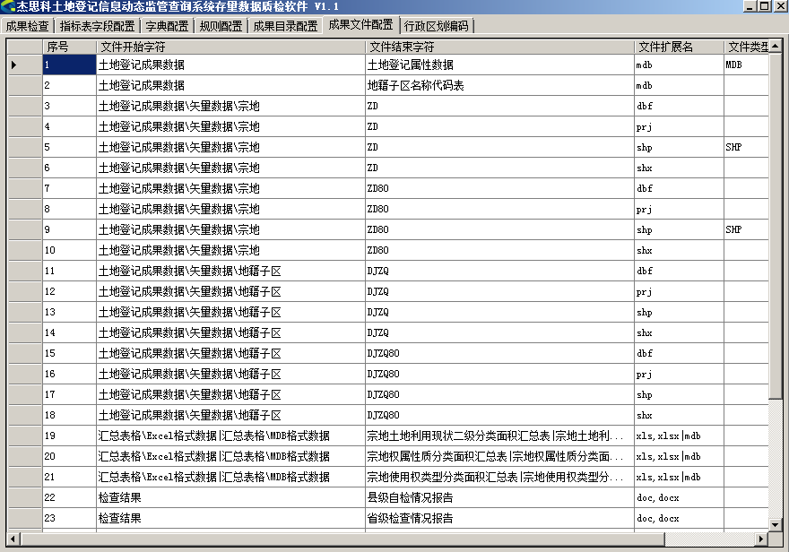

注：‘|’代表为‘或’。

## 行政区划编码

1. 在此编写行政区划编码，要求有行政区划编码、行政区划名称、父级编码亦可通过文件导入的形式导入行政区划编码。如下图：

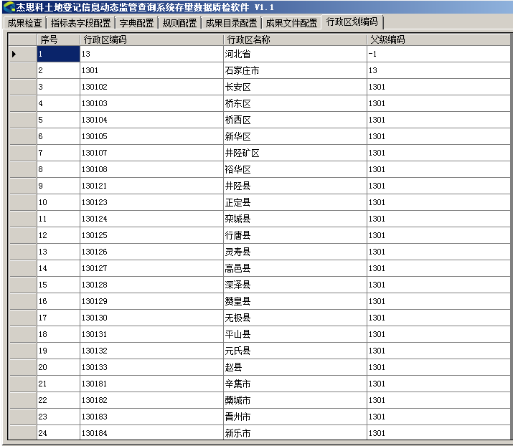

# 4.人员配置

.net开发工程师1-2名，要求熟悉winform程序开发，熟悉.net中Office库的各项操作。

ArcGIS技术人员1名